**27.05.2020**

**DZIAŁ: KOŁA I OKRĘGI**

**Temat: Styczna do okręgu oraz wzajemne położenie dwóch okręgów.**

Cel: na tej lekcji poznasz kiedy prosta jest styczna do kręgu oraz jak położone są wzajemnie dwa okręgi.

***Zapisz temat i notatkę.***

Na początku przypomnijmy sobie najważniejsze wiadomości dotyczące koła i okręgu:**:**

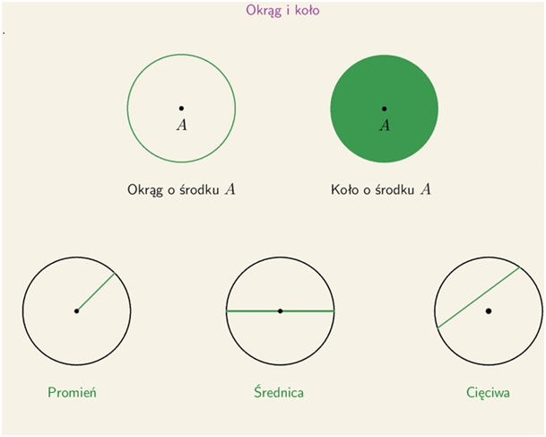

**Prosta jest styczna do okręgu**, jeżeli ma z tym okręgiem tylko jeden punkt wspólny. Punkt ten nazywamy punktem styczności. 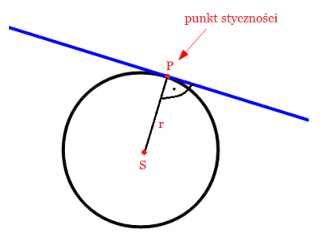

Styczna do okręgu  jest prostopadła do [promienia](https://www.matmana6.pl/promien), łączącego punkt styczności ze środkiem okręgu.

Przeanalizuj przykładowe zadania:

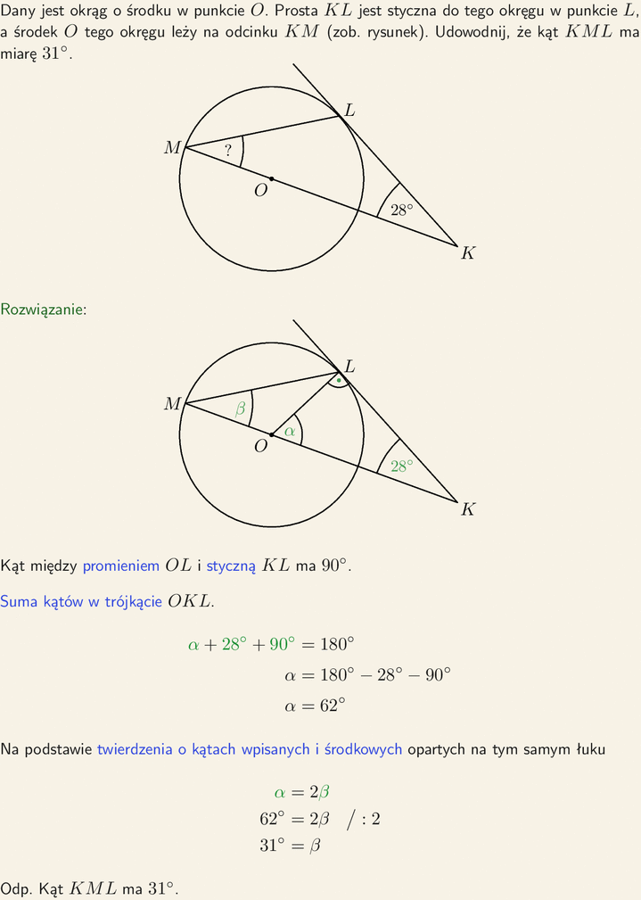

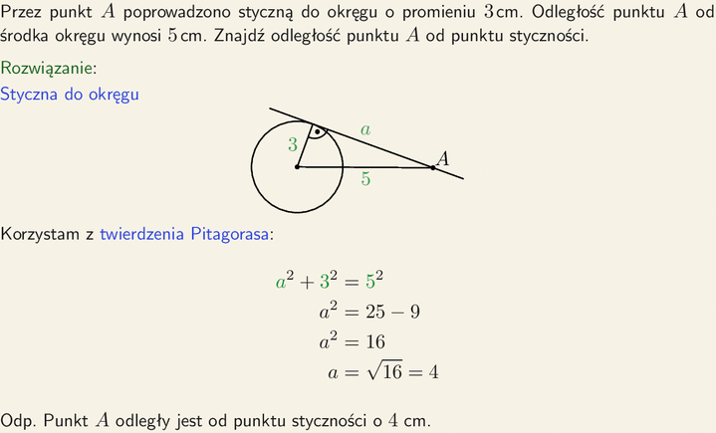

**Dwa okręgi mogą być względem siebie położone w rożny sposób:**

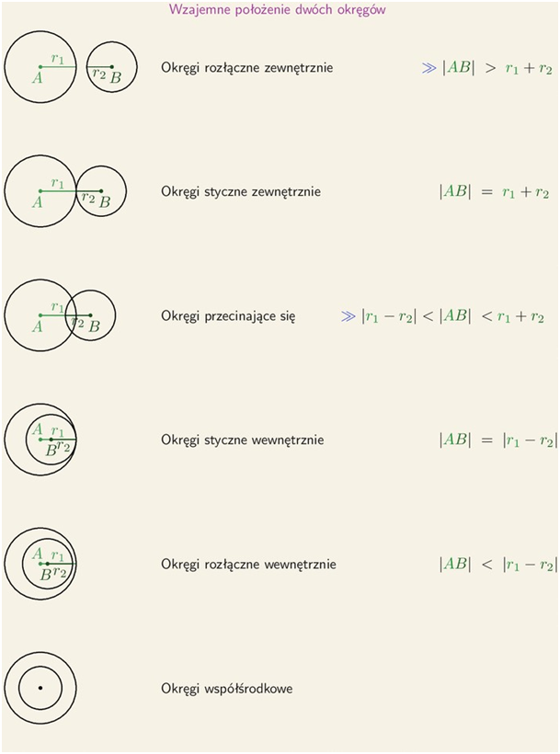

*Na live rozwiążemy ćwiczenia*

*Ćw.1 str.97*

*Ćw. 3 str. 98*

*Ćw. 5 str.99*